МОКУ «Падунская школа – интернат»

«Кем быть?»

Классный час

4 класс

Составитель: Таловская Ю.В.

Учитель начальных классов

2018

Классный час «Кем быть?»

Актуальность:
Тема актуальна, так как знакомит детей с профессиями, прививает любовь к труду, стремление вырасти полезными своему государству, развивает кругозор, мышление; воспитывает интерес к различным профессиям, уважение к людям труда. Данный классный час и подготовка к нему способствуют формированию исследовательских знаний.

Цель:
Расширение знаний обучающихся о профессиях.

Задачи:
- ознакомить обучающихся с различными профессиями, с качествами присущими людям той или иной профессии;
- развивать кругозор, обогатить словарный запас ребёнка;
- воспитывать уважение к различным профессиям.

Оборудование: плакаты, рисунки, фотографии, глобус, предметы людей разных профессий: пила, доска, рубанок, план, очки, градусник, порошок, микстура, каска, сумка, билеты, руль, бескозырка, белый халат, колпак, фонендоскоп, мультимедийное оборудование, ручки.
Подготовительная работа: Подбор стихов, загадок, ребусов, оформление стенда
«Все профессии важны, все профессии нужны!» (фото родителей), рисунки детей, сочинения, экскурсии в учреждения, где работают родители.

Учитель: Здравствуйте, повара и токари, кондитеры и строители, портные и художники! Не удивляйтесь, что я вас так называю. Пройдут школьные годы, и именно вы построите дом, сошьете одежду, испечете вкусный торт и нарисуете картину. Но чтобы кем-то стать в жизни, вам надо прежде вырасти и выучиться.
Посмотрите друг на друга, улыбнитесь друг другу и пожелайте доброго дня. Молодцы! Вот с таким хорошим настроением мы начинаем наш классный час. Я попрошу Вас догадаться, о чем мы сегодня с вами будем вести беседу. Итак, я загадываю Вам загадки, вы отвечаете, ответы пишу на доске.
1. Ходит в белом колпаке
С поварешкою в руке.
Он готовит нам обед:
Кашу, щи и винегрет. (повар)
2. По размеру в самый раз
Он костюм сошьет для вас
Все исполнит по науке –
И ходите руки в брюки. (портной)
3.Встаем мы очень рано.
Ведь наша забота –
Всех отвозить по утрам на работу. (водитель)
4. Доктор, но не для детей,
А для птиц и для зверей.
У него особый дар,
Этот врач … (ветеринар)
5.Средь облаков, на высоте
Он дружно строит новый дом,
Чтобы в тепле и красоте
6.Он не летчик, не пилот,
Он ведет не самолет,
А огромную ракету.
Дети, кто, скажите это? (космонавт)
7. Мы учим детишек
Читать и писать,
Природу любить,
Стариков уважать. (учитель)
Итак, что же у нас получилось? О чем загадки?

Учитель. А каким словом можно объединить все слова, написанные на доске.
Дети отвечают. Правильно – это профессии. И сегодня мы с вами поговорим о профессиях. А знаете ли Вы, что сегодня в мире существует более 10 тыс. профессий, а включая специальности, специализации, квалификации - свыше 40 тысяч. Действительно, целое море возможностей и вариантов.
И очень важно знать, кем ты хочешь стать, кем работать. Но в нашем мире возможностей очень трудно определиться с профессией. Как ни странно, но каждый из нас, будучи маленьким, мечтает быть кем-то: врачом, бизнесменом, учителем, фотомоделью, а может быть полицейским или президентом. Но когда подрастаешь, интересы меняются, а вместе с ними и планы на будущее. Самое главное помнить, что кем бы вы в будущем не стали, главное оставаться Человеком.
Сегодня мы с вами познакомимся с некоторыми профессиями, совершив путешествие в город Мастеров на поезде. (Поезд на доске) 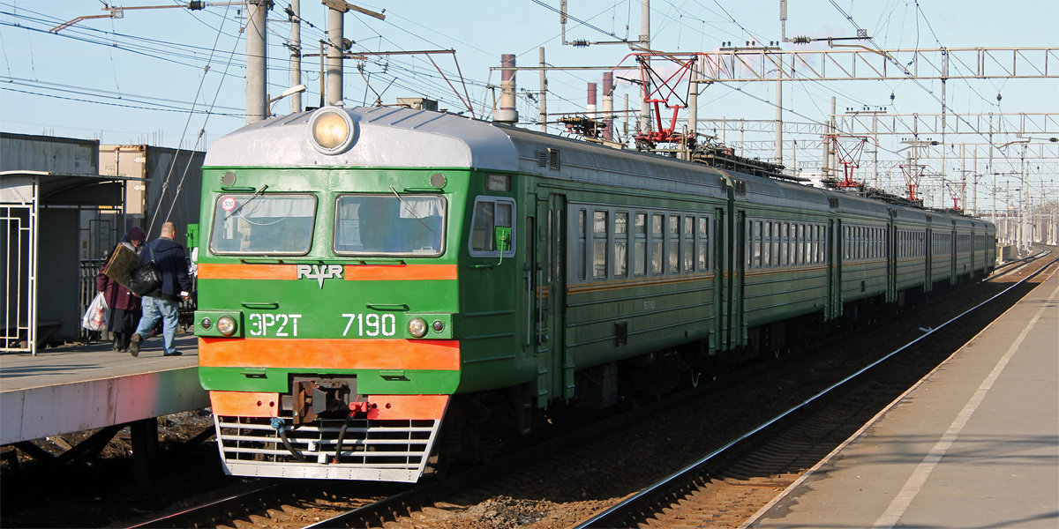
— Ребята, кто управляет поездом? (машинист)
— Сегодня машинистом буду я, а главный вагон будет называться МИР.
-- Кто еще работает в поезде во время пути? (проводник)
--А чем занимается проводник?
--Сколько в поезде проводников? (столько же сколько вагонов)
Итак, отправляемся в путешествие на поезде.

1 остановка «Закончи пословицы о труде»

1.Закончите пословицы о труде.
Кто не работает, ………__________________
Хочешь есть калачи …..__________________
Кто любит труд, …….______________________
Без труда не вытащишь ….__________________
Труд человека кормит, ………_______________
Землю красит солнце, ……__________________

2. Расскажите, чем занимаются люди данной профессии, какие качества нужно иметь для этой профессии?
Профессия: продавец, ветеринарный врач, слесарь.

3. Придумайте название пяти профессий на букву п.

2 остановка «Продолжите стихотворение»

Трактор водит ……………………
Электричку ……………………….
Стены выкрасил …………………..
Доску выстругал ………………….
В доме свет провел ………………
В шахте трудится …………………
В жаркой кузнице ………………..
Кто все знает ……………………..
Так какие профессии важны?
Хором
Все профессии нужны!
Все профессии важны!
Прекрасных профессий на свете не счесть,
И каждой профессии – слава и честь!
3 остановка
Физкультминутка Теперь я предлагаю немножко потрудиться, выполнить работу некоторых мастеров и провести физминутку. (слова стихотворения записаны на доске)
У Семена – столяра
Дело спорится с утра.
Он строгал, пилил, сверлил,
Гвоздик молотком забил!
А шуруп, блестящий верткий
Быстро завернул отверткой!
- Молодцы!
4 остановка

Театр - экспромт

Театр-экспромт «Покажи профессию»
Участники без слов должны изобразить указанный вид деятельности, так, чтобы другие догадались, какая это профессия (массажист, учитель, модель, спортсмен).
Молодцы!

массажист
учитель
модель
спортсмен

5 остановка

Игра «Цветик-семицветик»
-Отгадай профессии с элементами юмора
"Самая - самая "
- Самая сладкая (кондитер, продавец в кондитерском отделе ...)
- Самая детская (воспитатель, педиатр, учитель...)
- Самая смешная (клоун, пародист...)
- Самая зеленая (садовод, лесник, цветовод-декоратор ...)
- Самая денежная (банкир, профессиональные теннисисты, боксеры, модель...)
- Самая волосатая (парикмахер...)
- Самая общительная (журналист, экскурсовод, тренер, учитель, массовик-
затейник...)
6 остановка

Игра «инструменты труда»
Мы продолжаем наше путешествие, и чтобы узнать какими инструментами труда пользуются люди разных профессий, мы совершим еще одну остановку. Называется она «Инструменты труда» (слайд)
-- Сейчас поиграем в игру «Волшебный сундучок». У меня есть сундучок и в нем лежит много интересного. По очереди вы достаете предметы и четко объясняете, для чего они нужны. Но чтобы сундучок открылся, нужно сказать такие слова – «Сундучок, сундучок приоткрой свой бочок» (говорим хором):
--иголка нужная, чтобы шить;
--отвертка нужна, чтобы закрутить шуруп;
--указка нужна, чтобы учителю показать на доске нужный материал;
--кисточка нужна, чтобы красить;
--гвоздь нужен, чтобы забивать в доску;
--поварешка нужна, чтобы разливать суп;
--ножницы нужны, чтобы разрезать ткань или стричь волосы;
--шприц нужен, чтобы ставить уколы.
Узнать о профессиях вы можете из стихотворения В.В.Маяковского «Кем быть?» (слайд, читает хорошо читающий ребенок)
У меня растут года, Будет мне 17…
Где работать мне тогда? Чем заниматься?
--Кем же вы хотели бы стать, когда вырастите? (ребята отвечают)
Задание: Ответ на этот вопрос Где работать мне тогда? Чем заниматься? вы найдете в стихотворении Дж.Родари « У каждого дела запах особый». Давайте узнаем, чем пахнут разные профессии в городе Мастеров. Внимание, внимание!!! Наш поезд совершает 7 остановку под названием «Кем быть?» (дети по очереди читают четверостишия стихотворения, вставляя пропущенные слова).

Мимо столярной идёшь мастерской,
Стружкою пахнет и пахнет, ДОСКОЙ
Пахнет маляр скипидаром и краской,
Пахнет стекольщик оконной ЗАМАЗКОЙ
Куртка шофёра пахнет БЕНЗИНОМ
Блуза рабочего – маслом МАШИННЫМ
Пахнет кондитер орехом мускатным,
Доктор в халате - ЛЕКАРСТВОМ ПРИЯТНЫМ
Рыбой и морем пахнет РЫБАК
Только безделье не пахнет НИКАК
- Почему безделье не пахнет никак? (дети отвечают)
- Молодцы, справились.
Итог
Вот и подошло к концу наше путешествие. Мы прибыли в город Мастеров.
О чем мы сегодня говорили на занятии?
Какие профессии вы запомнили?
Какие профессии вы слышали в первый раз?
Какое задание понравилось вам больше?
Какое задание показалось вам сложным?
Сегодня вы узнали о многих профессиях и поняли, как они важны. Закончить наше путешествие мне хочется четверостишием:
За все, что сделано для нас,
Мы благодарны людям.
Придет пора, настанет час
И мы трудиться будем!
— Спасибо за работу!
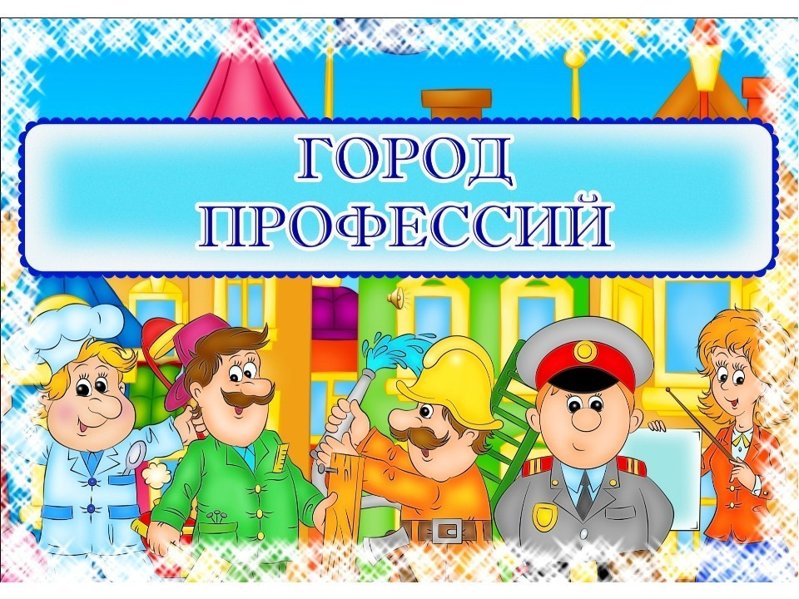

https://infourok.ru/razrabotka-klassnogo-chasa-po-proforientacii-klass-480008.html

https://nsportal.ru/nachalnaya-shkola/vospitatelnaya-rabota/2013/12/12/vse-professii-vazhny-vse-professii-nuzhny

https://урок.рф/library/klassnij_chas_po_proforientatcii_kem_bit_174442.html

http://uchitelya.com/nachalnaya-shkola/90922-tehnologicheskaya-karta-klassnogo-chasa-po-proforientacii.html

Приложение
